Завтрак  Банан  Суп молочный рисовый  Батон с маслом сливочным  Какао с молоком  Сок  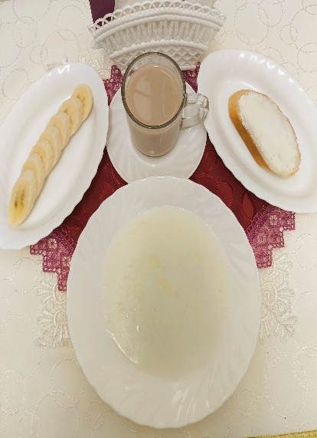 | Обед  Салат из огурцов и помидоров  Суп картофельный с вермишелью  Куринное рагу с картофелем  Компот из сушеных фруктов  Хлеб столичный  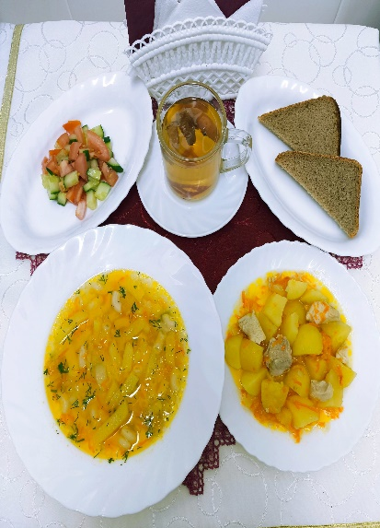
Полдник  Кефир  Пирог манный  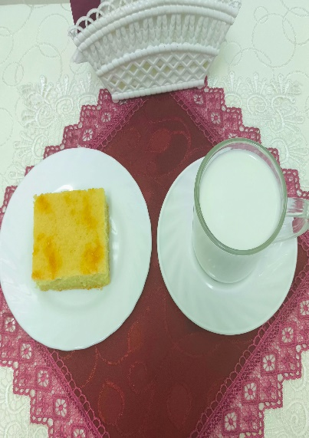 | Ужин  Салат  Подлив сметанный сладкий  Запеканка с фруктами и творогом  Чай сладкий  Хлеб пшеничный  